**웹프로그래밍 2조 결과보고서**

**14011436 신선우**

**14011424 이광훈**

**17013136 권설아**

**17013141 봉수연**

1. **개요**

**(1) 웹사이트 제목** : ‘YOLO 옵서예’

- 2040 세대들 즉 젊은 층을 타겟으로 설정

- 제주도의 각 네 구역별 먹거리, 놀거리, 볼거리에 관한 정보를 소개해주는 클라이언트 사이드의 웹사이트

**(2) 개발배경** : 제주도로 여행을 가기 위해 여행계획을 세웠던 적이 있었다. 제주도에서 여행하기 좋은 코스와 꼭 봐야하는 볼거리, 그리고 그 주변 맛집 등의 정보가 한눈에 보기 쉽게 정리되어 있는 사이트를 원했지만, 찾지 못하여 그때의 경험을 토대로 제주도를 여행하고자 하는 우리 세대를 아우르는 20•40세대들을 타겟으로 한 먹거리, 볼거리와 놀거리를 소개하고 정보를 제공하며 후기들을 제공하는 웹페이지를 한눈에 보기 좋게 시각화 하여 구현하고자 하였다.

**(3) 관광지 데이터 선정의 기준**

- 타겟을 2040으로 설정한 만큼 젊은 층의 사용자가 많은 인스타그램 해시태그 갯수가 많은 순

- 타겟 사이트인 비짓 제주 사이트에서 리뷰 수가 많은 순

**(4) 타겟 사이트**

**(4)-1.** <https://travel.yilan.tw/ko> (이란 관광 웹사이트) : 처음 웹페이지를 Open 하였을 때 보여지는 디자인을 모방하기 위한 사이트 이다. 디자인을 아래와 비슷하게 할 계획이다.

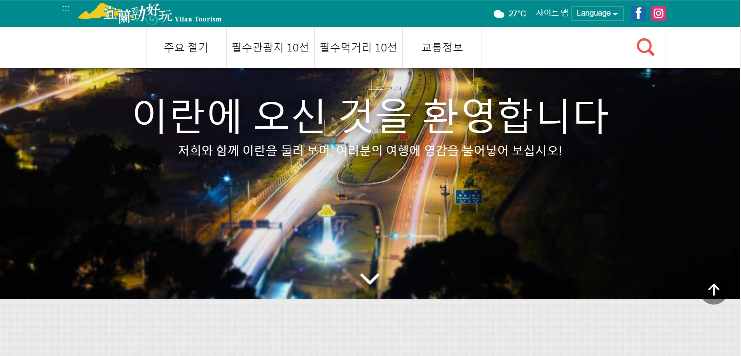

그림1. 이란 관광 사이트 First Page

**(4)-2.** <https://kr.biwako-visitors.jp/> (시가현 관광 웹사이트) : 첫 번째 페이지에서 정보제공 페이지로 넘어가기 위해 어떠한 지역의 구역을 분할하는 방식을 모방하기 위한 사이트이다. 제작할 웹페이지의 첫번째 페이지에서 내비게이션 메뉴에 제주도의 각 구역(동부, 서부, 남부, 북부)을 넣고, 지도 대신에 제주도 모양의 이미지를 띄우고, 이 지도의 구역을 나눠서 사용자가 선택하면 각 구역 별로 해당하는 정보를 제공하는 페이지로 이동하게 끔 해주는 디자인을 구현할 것이다.

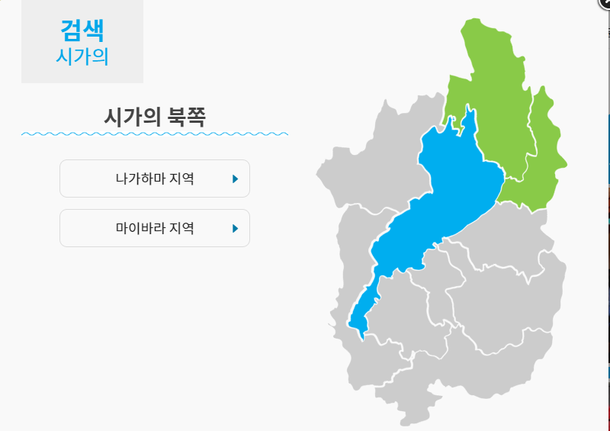

그림2. 위와 유사한 디자인을 제주도 이미지에서 적용할 계획

**(4)-3.** : <https://travelweek.visitkorea.or.kr/recommend/concept-list.php> (여행주간 웹사이트) : 실질적으로 우리가 개발하고자 하는 웹페이지와 가장 유사한 웹사이트로 추천지를 먹킷, 볼킷, 놀킷으로 분류하여 각각에 대한 정보를 제공한다. 또한 연령, 성별을 입력하면 맞춤형으로 추천을 해주는 기능 또한 포함되어 있다. 이를 바탕으로 첫 번째 페이지에서 정보제공 페이지로 넘어갔을 때 우리가 가지고 있는 데이터들을 어떤 방식으로 사용자에게 전달 할 것인지(먹거리, 볼거리, 놀거리로 categorize)를 모방한다. 다만, 우리는 20-40 세대를 타겟팅하였기 때문에 연령, 성별을 입력하는 기능을 배제한다.

**(4)-**4. : [https://www.visitjeju.net/kr/#](https://www.visitjeju.net/kr/)(비짓 제주 웹사이트) : 여행주간 웹사이트와 마찬가지로 실질적으로 우리가 개발하고자 하는 웹페이지의 3page와 가장 유사한 웹사이트로 카테고리에서 관광지, 음식점등을 선택시 관광지에 대한 정보와 사진 등이 나열된다. 이 페이지에서는 3행 2열로 이미지가 나열되어 있지만, 우리 페이지는 4행 4열로 총 16개의 이미지를 3page에 둔다.

**(4)-5.** : <https://store.naver.com/restaurants/detail?id=18818884> (네이버 검색) : 사용자가 어떠한 한 장소를 최종적으로 선택하였을 때 이에 대한 우리가 가지고 있는 데이터들을 어떤 방식으로 제공할 것인지를 모방한다. (4)-4의 웹사이트에서 제공하는 정보에서 좀더 구체화를 시킨다. 다만, 우리는 블로그 리뷰가 아닌 인스타그램 해시태그를 사용한다. 인스타그램 해시태그는 20-40세대들 사이에서 해시태그 된 정보를 실시간으로 확인해 보는 경우가 있다. 이러한 장점을 이용하여, 가고자 하는 곳의 보다 최근 정보를 얻을 수 있는 해당 인스타그램의 URL로 링크를 걸어준다.

또한, 지도 이미지를 두어, 해당 장소의 지도에 관한 정보를 링크태그를 이용하여 보여준다.

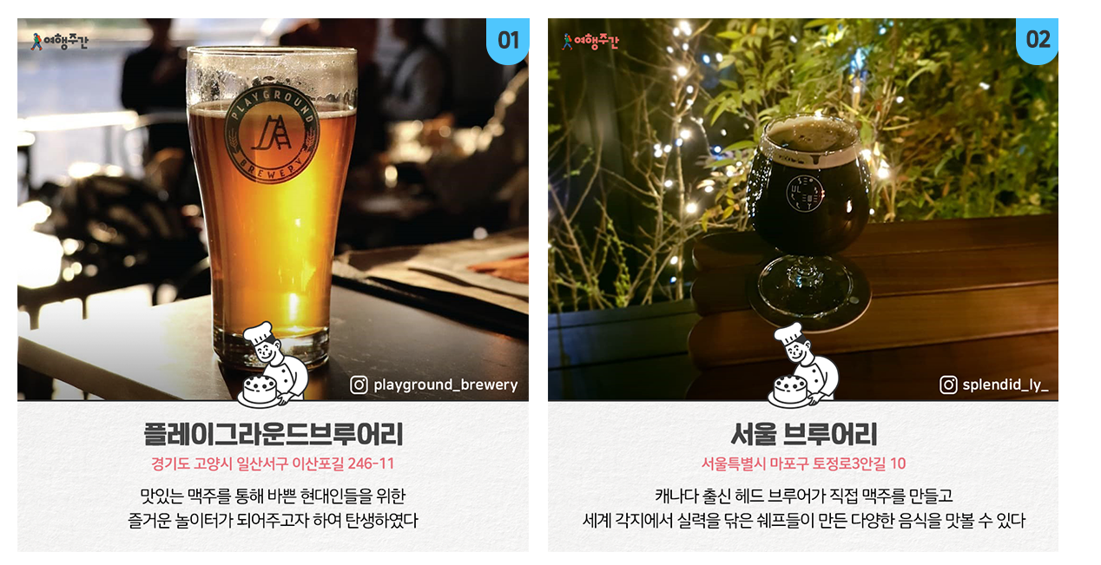

그림 3. (4)-3 웹사이트에서 정보를 제공하는 형식

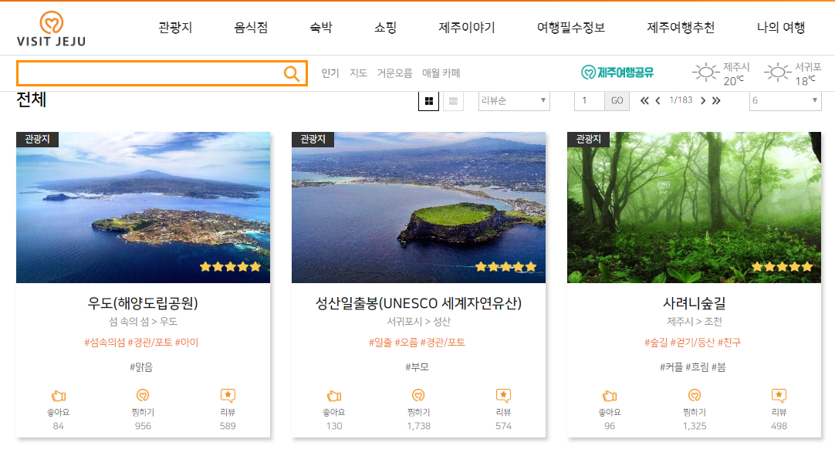

그림 3. (4)-4 웹사이트에서 정보를 제공하는 형식

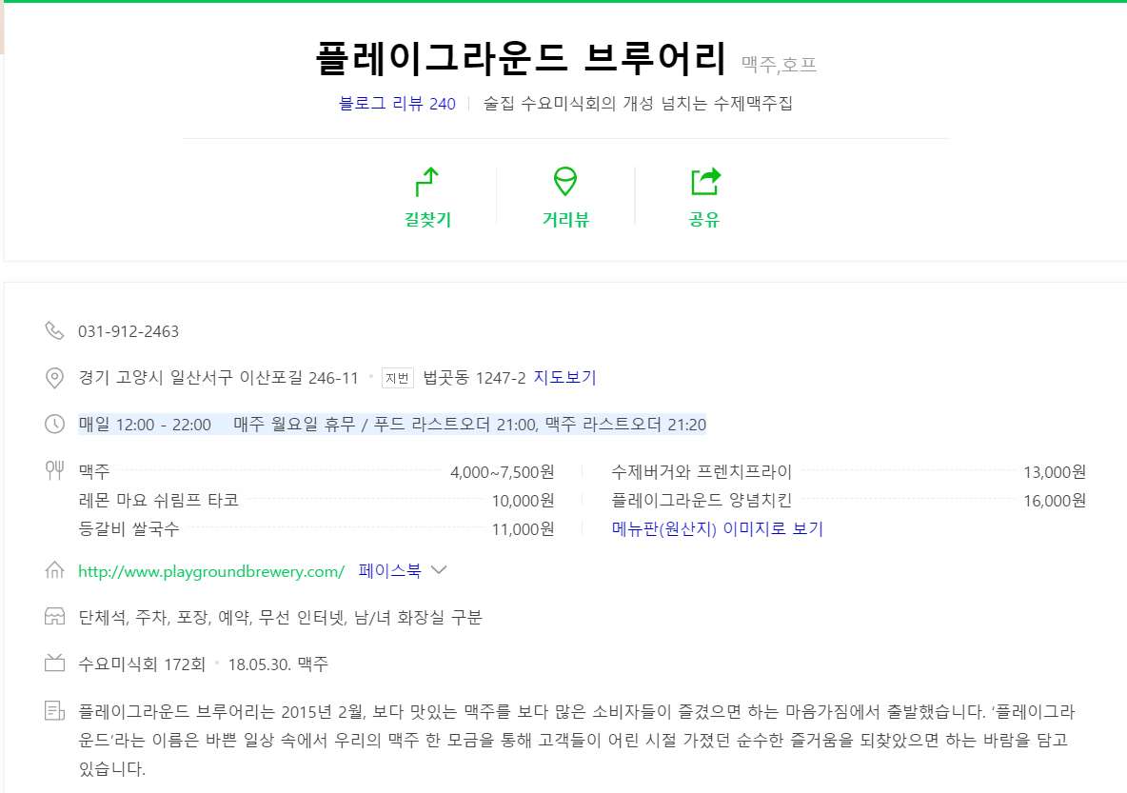

그림 5. (4)-3 웹사이트에서 사용된 정보제공 방식(그림 3)에서 먹거리, 볼거리, 놀거리에 대해서 이와 같이 좀더 구체화 하여서 정보를 전달한다.

1. **최종 개발목표**

* HTML과 CSS를 이용한 웹페이지 작성 + 자바스크립트, JQUERY 함수를 이용한 주요기능 구현.
* **YOLO 옵서예 페이지의 주요 기능**

1. 1PAGE의 배경 이미지 전환
2. 관광지(먹거리, 놀거리, 볼거리) 검색기능.
3. 클라이언트 사이드의 메일 프로그램을 이용한 메일 기능
4. 지도 이미지 분할.
5. **PAGE1**

**HTML**

**-** 내비게이션 메뉴 구현(제주도를 동부, 서부, 남부, 북부의 4구역으로 분할, 검색기능)

- 지도 이미지 띄우기.

- background 이미지 띄우기.

- 해당 PAGE로 링크 걸기.

**CSS**

* 각 구역의 category hover시 색 변화.
* 각 태그들의 margin, width, padding, font 등 설정.

**JAVA Script**

* background 사진 전환.
* 제주도 지도 이미지의 해당 구역에 마우스 hover시 구역 명칭과 색 변화.
* 메일 요소들을 메일프로그램으로 전달.
* 관광지(먹거리, 놀거리, 볼거리) 검색기능

1. **PAGE2**

**HTML**

* 내비게이션 메뉴 구현(제주도를 동부, 서부, 남부, 북부의 4구역으로 분할, 검색기능)
* 해당 PAGE로 링크 걸기.

**CSS**

* 카테고리 hover시 색 변화
* 각 태그들의 margin, width, padding, font 등 설정.
* 관광지(먹거리, 놀거리, 볼거리)의 BEST4 이미지를 같은 사이즈로 배치.

**JAVA Script**

* 구역당 한 페이지 내에서 먹거리, 놀거리, 이미지 전환 (페이지 간에 링크가 아닌, 한페이지 내에서 구현)

1. **PAGE3**

**HTML**

* BEST4 이외의 더 많은 곳의 정보를 전달해주는 PAGE.
* 해당 구역의 타이틀과 지역명을 보여줌.
* 해당 구역의 사진 및 간단한 내용 기입.

**CSS**

* 해당 구역 사진들이 4개씩 4행, 총 16곳을 같은 사이즈로 배치.
* 각 태그들의 margin, width, padding, font 등 설정.

1. **PAGE4**

**HTML**

* 구체적인 정보를 보여주는 PAGE
* 3개의 사진으로 해당 장소의 모습과 특징을 나타냄.
* 해당 장소의 인스타그램 해시태그 PAGE, 위치를 나타내주는 PAGE와 연결.
* 해당 장소의 내용전달(영업시간, 전화번호, 내용설명 등)을 기재.

**CSS**

* 해당 장소의 사진 3개를 절대좌표를 이용하여 배치.
* 설명 기입을 위한 아이콘 사용.
* 각 태그들의 margin, width, padding, font 등 설정.

1. **개발방법**

* **검색기능**
* 모든 장소가 기록되어 있는 테이블을 HTML상에 테이블 테그로 기입
* Input 태그로 검색어를 입력받음
* 검색어를 입력 받는 Input태그가 focusin되면 숨겨진 테이블을 보여줌
* 제이쿼리 keyup이벤트로 Input태그의 value가 기록될 때 마다 테이블에서 검색어를 포함하는 장소를 찾아서 그 행(tr태그)만 보여줌
* **지도 영역 분할 기능**
* 맵태그(map)와 에리어태그(area)를 사용하여 지도 영역의 div에서 좌표를 따와 직접 구역을 설정함
* 자바스크립트로 해당 구역으로 mouseover시에 img태그의 src를 해당 구역이 강조된 이미지로 전환되게 구현
* **메일 기능**
* Form태그 내의 Input 태그들에서 사용자에게 이름, 이메일, 제목, 내용을 입력받음
* 빈 칸이 있으면 각 요소들이 메일 프로그램으로 전달이 안됨
* 자바스크립트 mailto 기능으로 아웃룩과 같은 클라이언트 메일 프로그램으로 전달
* **배경 이미지 전환**
* 전환될 이미지들을 같은 위치에 겹쳐지게 배치
* 가장 맨 위에 올라올 이미지에 ‘active’클라스를 추가
* css에는 active 클라스에 대해 제일 높은 z-index가 설정되있음
* 투명도(opacity)가 0에서 1로 바뀌는 에니메이션 설정
* 위의 함수를 setinterval로 interval 설정 후 반복

1. **전체 구조도 설명**
2. **1PAGE**

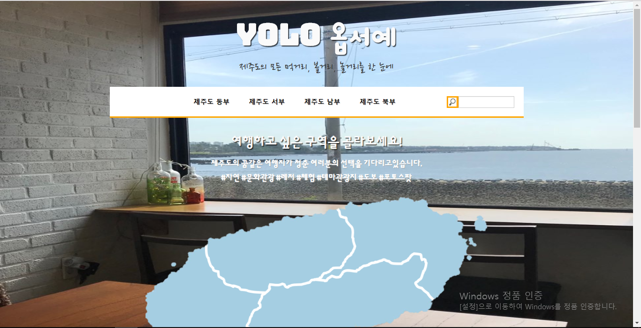

그림 6. 1PAGE의 상단 부분 형태.

* 내비게이션 메뉴에 각 제주도의 구역을 설정하고, 사용자가 원하는 구역을 선택시, 해당 구역의 2PAGE로 이동되게 링크를 건다.
* 내비게이션 메뉴의 우측에 사용자가 원하는 정보 검색어를 직접 입력하면, 그 해당 정보 데이터가 검색되는 검색기능을 넣는다. 자바스크립트 함수만을 이용.
* 화면의 중앙부에 자바스크립트 함수를 이용하여 제주도 지도 형태의 이미지를 분할한다. 사용자가 원하는 구역을 선택시에 해당 구역의 2PAGE로 이동되게 링크를 건다.

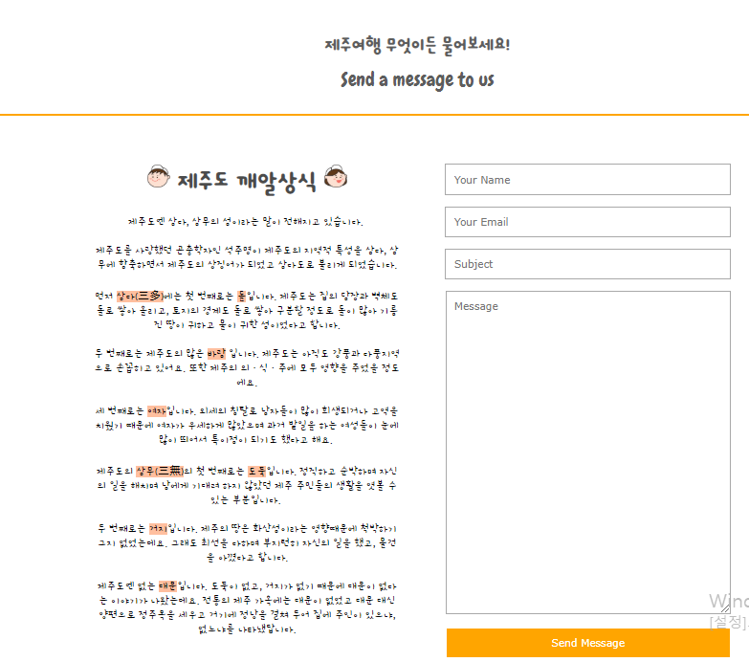

그림 7. 1PAGE의 하단 부분 형태.

* 제주도에 관한 깨알 상식들을 사용자에게 제공한다.
* 깨알 상식 부분 우측에 YOLO옵서예 페이지의 주요기능인 메일기능을 넣는다. 자바스크립트 함수를 이용하여 각 Input 태그의 입력된 각 value를 메일프로그램으로 전달한다.

1. **2PAGE**

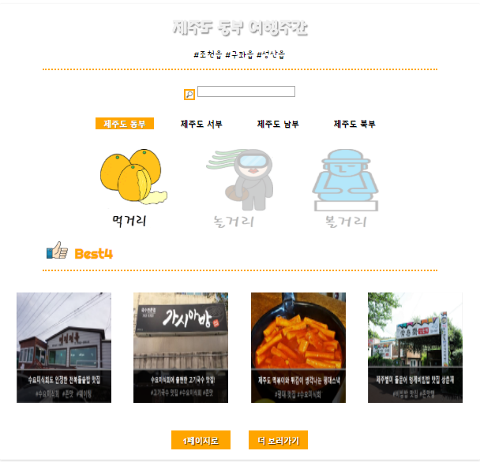

그림 8. 2PAGE의 page-wrapper 부분

* 타이틀 밑의 지역이름 밑 부분에 1PAGE와 같은 검색기능을 넣는다. 1PAGE와의 다른점은 1PAGE에는 모든 구역(동부, 서부, 남부, 북부)에 해당하는 정보가 하드코딩으로 들어가 있지만, 2PAGE의 검색기능에서는 각 구역에 해당하는 정보만 포함한다.( ex) 동부면 동부, 서부면 서부)
* 제주도의 구역을 내비게이션 메뉴의 메뉴 형태로 설정한다. 사용자가 원하는 구역을 선택시에 해당 구역의 2PAGE로 링크되게 설정한다.
* 내비게이션 메뉴밑에 먹거리, 놀거리, 볼거리 일러스트를 삽입후, 해당 구역의 먹거리, 놀거리, 볼거리 일러스트를 선택할 시에 PAGE간의 이동 없이 한 화면내에서 선택 정보의 BEST4 이미지만 전환한다.
* BEST4 이미지는 같은 크기로 4개 배치하고, 해당 이미지를 클릭하면 해당장소의 4PAGE로 링크되게 설정한다.
* BEST4 이미지 하단부에 1PAGE로 이동하는 버튼과, BEST4보다 더 많은 정보를 제공하는 3PAGE로 이동하는 버튼을 두어, 보다 편리하게 설정한다.

1. **3PAGE**

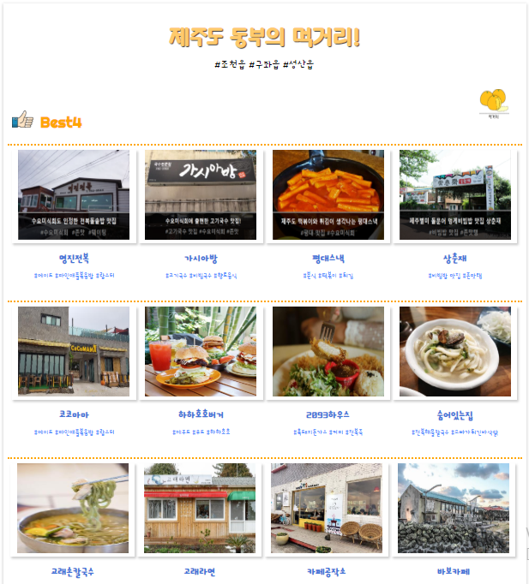

그림 9. 3PAGE의 page-wrapper 부분

* 페이지 상단 중앙부에 해당구역의 타이틀과 타이틀 밑에 지역 이름을 표시한다.
* 우측에 먹거리 혹은 볼거리 혹은 놀거리 일러스트를 표시하여 해당 PAGE가 어느 주제인지 파악할 수 있게 해준다.
* 3PAGE로 이동시에 BEST4이미지를 포함한 총 16곳 장소의 사진, 이름, 관련된 문구가 사용자에게 제공되도록 표현된다.
* 또한, 해당 이미지를 클릭하게 되면, 해당 장소의 4PAGE로 링크되게 설정한다.

1. **4PAGE**

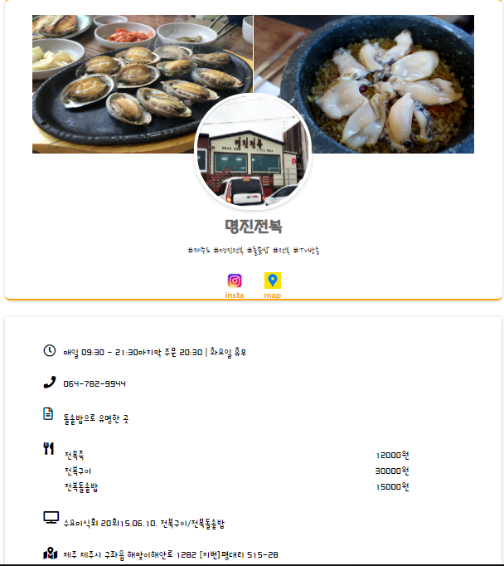

그림 10. 4PAGE의 page-wrapper 부분

* 해당 장소에 대한 이미지 3개를 절대좌표를 이용하여 배치한다.
* 해당 장소의 타이틀과 장소에 대한 문구를 적는다.
* 그 밑에 인스타그램 이미지와 지도 이미지를 배치하고, 인스타그램 이미지를 누르면 해당 장소의 인스타그램 태그를 링크태그를 이용하여 보여준다. 마찬가지로 지도 이미지를 누르면 해당 장소의 지도에 관한 정보를 링크태그를 이용하여 보여준다.
* 또 페이지 중앙에 사용자가 선택한 장소에 관한 자세한 정보(영업시간, 전화번호, 내용설명, 가격, 메뉴 등)를 기재하여 사용자가 따로 찾아보지 않아도 해당 정보를 얻을 수 있게 도와준다.

1. **PAGE별 footer 부분.**



그림 11. 각PAGE별 footer 부분

* 더 많은 정보가 필요할시에 제주도에 관련된 사이트로 이동해주는 배너 및 이미지를 설정하여 준다.

1. **발표시 질문사항 정리 및 개인의견**

**Q )** 2PAGE에서 제주도 각 구역에서 검색할 수 있게 하였는데, 그 때 검색하여도 다른 구역의 장소도 검색 할 수 있는가?

* **A)** 2PAGE에서는 해당 구역에서 검색할시에 해당 구역에 있는 장소들만 검색할 수 있게 설정하였다.

**Q)** 1PAGE에서 지도를 선택할 시에 이미지를 변경하게 하였는데, 어떻게 경계를 설정하고 바뀔 수 있게 하였는가?

* **A)** map 태그와 area태그를 이용하여 5개의 사진 중에 해당 구역의 사진만 띄워지게 설정.

**Q)** 검색기능을 사용할 시에 테이블에 해당하는 정보를 어디에 두었는가?

* **A)** 검색기능 제공하는 페이지의 html에 테이블 정보를 모두 두었다. (하드코딩으로 모두 작성)

**Q)** 페이지 레이아웃을 각자 담당하였다고 하였는데, 그것을 설정해서 완료시 까지 쭉 이어 나갔는지 아니면 레이아웃만 설정하고 나중에 종합하여 수정하였는지?

* **A)** 일단 레이아웃을 잡아 놓고 데이터가공을 두명이 담당하여 넣어주고, 나중에 종합하여 페이지 css및 html을 수정하여 완료 하였다.

1. **실행 가능환경 설명**